「地区労福協代表者・事務局長会議」＆「研修会」を開催！！

開催日：2022年４月２日（土）14:00～14:45 会議、15:00～16:30 研修会
場 所：メルパルクOKAYAMA ２階 曙
出席者：地区労福協
岡山 増原議長、藤井事務局長 倉敷 横溝議長、中野事務局長
津山 名部議長、楢本事務局次長 玉野 玉木事務局長
笠岡 林田議長 井原 粟根議長、藤井事務局長
総社 中田副議長、千原事務局長 高梁 新屋議長、川上事務局長
新見 川添議長、大桐事務局長 東備 三木議長、今井事務局長
プロジェクト委員会 白瀬隆士、黒川智生、吉葉 均、吉峰英治
岡 山 県 労 福 協 森 会長、金澤 副会長、二宮 副会長、
堅田 専務理事、池上・木村 事務局次長

《会 議》
議題：１）各地区労福協と事業推進強化プロジェクト委員会との意見交換会にについて
２）岡山県労福協事業推進強化プロジェクト委員会取り纏め事項について
３）地区労福協加盟人員調査の実施と会費ならびに助成金について
４）地区労福協事業推進活動(研修会)補助金について

《研修会》
テーマ ：「歴史から学ぶ労働運動と労働者自主福祉の理念・課題」
労働組合・労福協と労金・こくみん共済coop《全労済》のこれから
講 師 ： 中央労福協講師団講師 高橋 均 氏

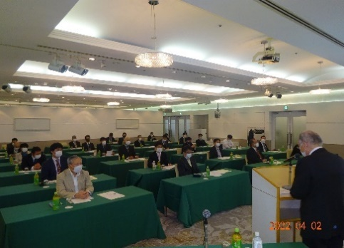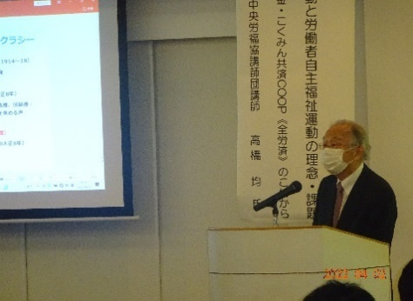
参加者の皆さん 講師：高橋 均 氏

